Šol. Leto: 2007/08

KAZALO
3.str......................................................................UVOD
4.str......................................................................LEGA
5.str......................................................................PREBIVALSTVO
6.str......................................................................NARAVNE ZNAMENITOSTI
7.str......................................................................KULTURNE ZNAMENITOSTI
8.str......................................................................ZGODOVINA SEMIČA
9.str......................................................................SEMIŠKA OHCET
10.str....................................................................ZAKLJUČEK
11.str....................................................................VIRI IN LITERATURA

UVOD
Za opis Semiča sem se odločil, ker živim v njemu in ker bi rad še izvedel več o njemu.

LEGA
- Semič leži v jugovzhodni sloveniji v Dolenjski in Beli krajini.
- Semič se razteza na njegovem severnem obrobju, v vznožju Kočevskega Roga in obronkov Gorjancev; tako je geografsko zaprt proti severu. Meri 147 km2, kar predstavlja 0,7% celotnega slovenskega ozemlja.
- Nadmorska višina Semiča je 318,5 metrov.

PREBIVALSTVO
- V občini semič živi 3865 prebivalcev.

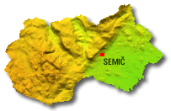

NARAVNE ZNAMENITOSTI

- Izvir reke Krupe
- Kraška jama Judovska hiša
- Kraška jama malikovec
- Vodna kraška jama Lebica
- Vrtača Vodenica
- Koliševka Medvednica
- Smuk nad Semičem
- Hrast na Smuku
- Mirna gora
- Planina
- Gače na Črmošnjicami
- Divji potok
- Bajer
- Kočka lipa

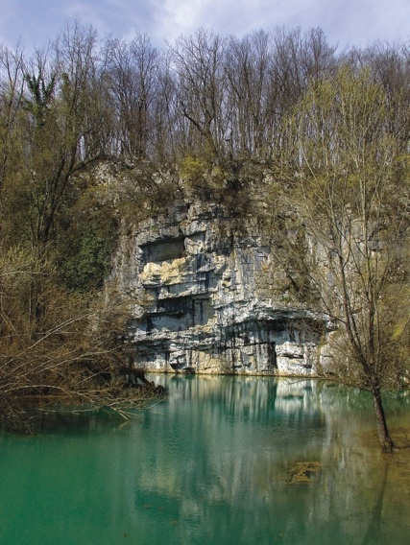
IZVIR KRUPE

KULTURNE ZNAMENITOSTI
- Trško jedro Semiča z taborskim obzidjem
- Župnijska cerkev svetega Štefana
- Cerkev svete trojice na Vinjem vrhu
- Cerkev svetega Mihaela v Semiču
- Razvaline gradu Krupa
- Razvaline gradu Smuk
- Pastoralna cerkev svetega Lovrenca
- Črešnjevec
- Štrekljevec – Osojnik

ZGODOVINA SEMIČA

- V prazgodovini je bila poseljena kraška jama Judovska hiša na levem bregu Krupe.V Moverni vasi so odkrili ostanke neutrjene naselbine iz mlajše kamene in bakrene dobe.
- Od prvega tisočletja pred našim štetjem so okoli Semiča živeli Iliri in morda tudi Kelti, ki so jim v zatonu zadnjega stoletja sledili Rimljani. Takratno življenje je pustilo sledove v Mitreju na Rožancu, na Otovcu, v Moverni vasi, Judovski hiši, na Vinjem Vrhu in Štrekljevcu.
- Stari Slovani so se proti koncu 6. stoletja ustavili tudi v Beli krajini, kdaj so se naselili pod današnjo Semiško goro, pa verjetno ne bomo nikoli izvedeli.
- V 14. stoletju so grofje Ortenburžani na obronke roškega pogorja naselili Kočevarje, ki so tu prebivali več kot šeststo let in vsestransko vplivali tudi na razvoj Semiča.
- V 15. in 16. stoletju je tudi Semič občutil grozote turških napadov. Posebno hud napad na Semič je bil leta 1547, ko so Turki opustošili vso Belo krajino in odpeljali v suženjstvo več sto ljudi.
- V prvi polovici 16. stoletja je Semič zajela reformacija. Eden izmed prvih protestantov je bil župnik Nikolaj Tuskanič; leta 1585 je zgradil Žiga Semeniški ob gradu Semenič protestantsko kapelo. V začetku 17. stoletja so tudi Semič pretresali verski boji protireformacije.
- Po zlomu protestantizma v semiški fari se je razmahnila gradnja cerkva – v 17. stoletju so jih zgradili kar osem.
- V 18. in na začetku 19. stoletja so Semič vznemirjali hajduki. Najhuje so ga izropali leta 1720 in 1723.

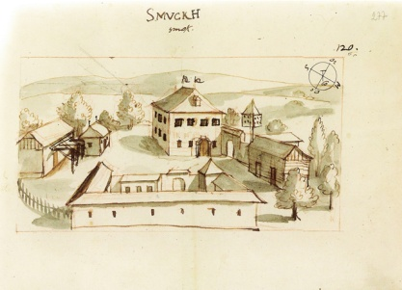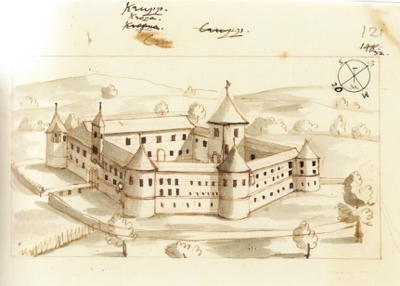
GRAD SMUK GRAD KRUPA

SEMIŠKA OHCET
- Semiška Ohcet je po starih belokranjskih šegah in navadah že skoraj tonila v pozabo.
- V svojem programu jo ohranja Folklorna skupina Semiška ohcet iz Semiča, Turistično društvo Semič pa jo od leta 1995 zopet oživlja na prireditvi Semiška ohcet, ki se vsako leto odvija tretjo soboto v juliju.
- Folklorna skupina na prireditvi prikaže ohcetni obred od prošnjačenja, ko pride bodoči ženin prosit nevestine starše za dekletovo roko, do prevoza bale in šranganja z vsemi vragolijami, ki jih ob tej priložnosti zganjajo razposajeni svatje.
- Sledi poroka na matičnem uradu in v farni cerkvi sv. Štefan ali v cerkvi sv. Mihaela, ter svetenje oziroma sprejem neveste na ženinovem domu in poročna gostija pozno v noč.

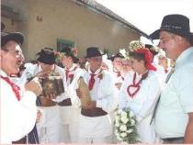

ZAKLJUČEK
V tej seminarski nalogi, sem izvedel da ima Semič več kulturnih in naravnih znamenitostih kot sem mislil.
Upam da vam je bila moja seminarska naloga všeč.

VIRI IN LITERATURA
- http://images.google.si/imgres?imgurl=http://www.slovenia.info/pictures%255Chiking%255C1%255C2007%255CFoto8_142253.jpg&imgrefurl=http://www.slovenia.info/si/pohodnistvo/Kra%25C5%25A1ka-u%25C4%258Dna-pot-od-Lebice-do-Krupe.htm%3Fpohodnistvo%3D1480%26lng%3D1&h=800&w=600&sz=529&hl=sl&start=13&sig2=QVH5RRbogWYCzaeP3D96Wg&tbnid=A6IyTNWOJRbAdM:&tbnh=143&tbnw=107&ei=egszSNDJAZr2gAOGu_DXBA&prev=/images%3Fq%3Dkrupa%2Bizvir%26gbv%3D2%26hl%3Dsl
- http://sl.wikipedia.org/wiki/Semi%C4%8D
- http://www.semic.si/turizem_znamenitosti.asp

